3. Jugendopen 2018
von Schwarze Dame Osterfeld 1988
Samstag 13. Oktober 2018
Meldeschluss 10.45 Uhr, Turnierbeginn 11 Uhr,
Ende ca. 16 Uhr
Großer Pfarrsaal der St. Pankratius-Gemeinde Osterfeld, Nürnberger Straße 6, 46117 Osterfeld.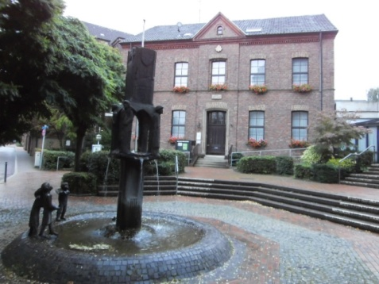
Altersgrenze 6 bis 18 Jahre, maximal 40 Teilnehmer,
daher bitte Voranmeldung.
Startgeldfrei, aber Reuegeld 5,- €
Kto. Bruno Fiori, IBAN: DE30360605910000952761
7 Runden Schnellschach (2 x 15 Minuten) nach FIDE-Regeln.
Turnierverwaltung mit SwissChess
5 Hauptpreise (Pokale) und 20 Trophäen plus weitere Sachpreise sind garantiert.
Catering zu zivilen Preisen vorhanden.
Anmeldung unter 0157-80379245 oder brfiori1@aol.com
Mit der Anmeldung zum Open geben die Eltern der Kinder und Kinder ab 14 Jahre ihr Einverständnis, dass persönliche Daten (z.B. Ergebnisse und evtl. Vereinszugehörigkeit) und Fotos der Kinder im Internet (z.B. Homepage/Fotoseite flickr.com) veröffentlicht werden dürfen.

